 | T-MAPY spol. s r.o.  Špitálská 150  500 03 Hradec Králové  tel. 498 511 111  fax 495 513 371  e-mail: info@tmapy.cz  http://www.tmapy.cz  http://www.tmapserver.cz

T-WIST® aplikace
EVIDENCE SMLUV

uživatelská dokumentace

.

Obsah

Obsah 2
Provedené změny v dokumentaci 3
1 Úvod do aplikace Evidence smluv 4
1.1 K čemu aplikace Evidence smluv slouží 4
1.2 Vazby na další aplikace T-WIST 4
1.3 Přehled ikon 4
1.3.1 Standardní ikony T-WIST aplikací 4
1.4 Přístupová práva 4
2 Ovládání programu 6
2.1 Spuštění aplikace 6
2.2 Ukončení práce s aplikací 6
2.3 Hlavní nabídka 6
2.4 Standardní funkce 7
2.4.1 Přehledy – řazení a pohyb po seznamu 7
2.4.2 Výběr/Filtr 8
2.4.3 Vyhledávání 8
2.4.4 Zobrazení podrobných informací 9
2.4.5 Editování 9
2.4.6 Mazání 9
3 Práce s aplikací Evidence smluv – běžné operace 10
3.1 Přehled smluv 10
3.2 Vyhledání smlouvy 11
3.3 Podrobnější informace 12
3.4 Export a tisk smluv 12
3.5 Nová smlouva 13
3.5.1 Vložení popisu parcely (předmětu nájmu) 15
3.6 Úprava Evidence smluv 15
3.6.1 Změna platnosti smlouvy 15
3.6.2 Oprava dalších atributů smlouvy 16
3.6.3 Přidání další parcely (procesu) 16
3.6.4 Odstranění parcely z Evidence smluv 16
3.6.5 Přílohy ke smlouvám 16
4 Číselníky 17
4.1 Číselník Typy smluv 17
4.2 Číselník Účely smluv s typem 17
Číselník Odbory 17
5 Dodatky 18
5.1 Seznam obrázků 18
5.2 Rejstřík 19
5.3 Technické informace 20

Provedené změny v dokumentaci

Verze dokumentu | Popis změn | Provedl
Listopad 2008 | Vznik dokumentu, soupis hlavních funkcí | Kořínek

Za společnost T-MAPY zpracoval: Ing. Martin Kořínek, Ph.D., e-mail: martin.korinek@tmapy.cz

Úvod do aplikace Evidence smluv
V této úvodní kapitole si nejprve řekneme, co nám aplikace T-WIST Evidence smluv nabízí. Uvedeme si popis nejdůležitějších pojmů, se kterými se budeme v aplikaci Evidence smluv setkávat. Poslední část úvodní kapitoly je pak věnována přehledu všech ikon a také poznámce o přístupových právech uživatelů.

K čemu aplikace Evidence smluv slouží
T-WIST aplikace Evidence smluv je určena pro evidenci smluv definující vztahy mezi smluvními stranami. V aplikaci nalezneme informace o číslu a typu smlouvy, smluvních stranách (název či jméno, identifikační číslo organizace či rodné číslo osoby), účelu smlouvy, platnosti smlouvy (datum vzniku a datum ukončení) a případně o poplatku. Aplikace nám umožní připojit k záznamu i další soubory -- vlastní smlouvu a případně další přílohy.

Vazby na další aplikace T-WIST
Aplikace Evidence smluv nevyžaduje pro svůj chod žádnou další T-WIST agendu.

Přehled ikon
V tomto odstavci si představíme všechny ikony, se kterými se v aplikaci Evidence smluv můžeme setkat. V první části jsou obecné ikony, které nalezneme ve všech standardních T-WIST aplikacích, v druhé části pak jsou ikony, které jsou specifické pouze pro aplikaci Evidence smluv. Vedle ikony je uveden stručný popis operace, kterou ikona provede.

Standardní ikony T-WIST aplikací

 | Otevře informační okno s podrobnějšími informacemi o vybraném záznamu
 | Umožní editovat vybraný záznam v samostatném okně
 | Vymaže vybraný záznam (před nevratným vymazáním se program ještě zeptá)
 | Zobrazí další provázané informace (např. u vybrané smlouvy vypíše detailní informace o procesech – pronajatých předmětech)
 | Umožní vytištění aktuálního seznamu na tiskárnu
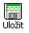 | Umožní export seznamu do souboru (dle nabídky do XLS, RTF, HTML)
 | Vloží do políčka dnešní datum (samostatné okno editování nebo vložení)
 | Otevře seznam všech příloh (seznam přiložených souborů)
 | Vloží do pole Číslo nejvyšší pořadové číslo smlouvy v daném roce

Poznámka: Umístíme-li kurzor myši na ikonu, pak se po chvilce objeví malá nápověda k funkci ikony.

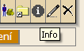
Obrázek 1 – Nápověda u ikony

Přístupová práva
S aplikací Evidence smluv mohou pracovat tři typy uživatelů. Odpovídající práva jsou označována jako R (read – číst), W (write – zapisovat) a REFERENT. Uživateli s právem R je povoleno pouze prohlížení údajů bez možnosti jakýchkoli úprav, uživatel s právem referent může zakládat nové záznamy (smlouvy) a uživatel s právem W může provádět editování, přidávání a mazání všech záznamů.

T-WIST Evidence smluv neumožňuje anonymní přístup, protože se nepředpokládá vystavení některé části aplikace Evidence smluv na veřejný server (portál). Aplikace tedy vyžaduje autorizovaný přístup dle dostupných práv.

Poznámka: Pro nastavování práv jednotlivým uživatelům slouží samostatná aplikace T-WIST® Administrace systému nebo T-WIST® CEU (centrální evidence uživatelů). Uvedeným dvěma typům uživatelů odpovídají přístupová práva: smlouvy_r, smlouvy_referent a smlouvy_rw.

Ovládání programu
V této kapitole si představíme, jak aplikaci Evidence smluv obecně ovládat a ukážeme si, se kterými základními okny se můžeme při práci setkat. Ozřejmíme si i některé standardní operace.

Protože základním prostředím, se kterým aplikace T-WIST Evidence smluv pracuje, je běžný www prohlížeč (MS Internet Explorer, Mozilla Firefox, Opera) nejsou kladeny na uživatele, co se týče ovládání počítače, žádné zvláštní nároky. Pouze při exportech (kopírování tabulky) jsou vhodné znalosti práce s tabulkovým procesorem (např. MS Excel).

Spuštění aplikace
T-WIST Evidence smluv spustíme výběrem názvu aplikace (Evidence smluv, v sekci Agendy) z úvodního menu T-WIST. Po otevření aplikace se objeví vstupní okno s přehledem již uzavřených smluv.

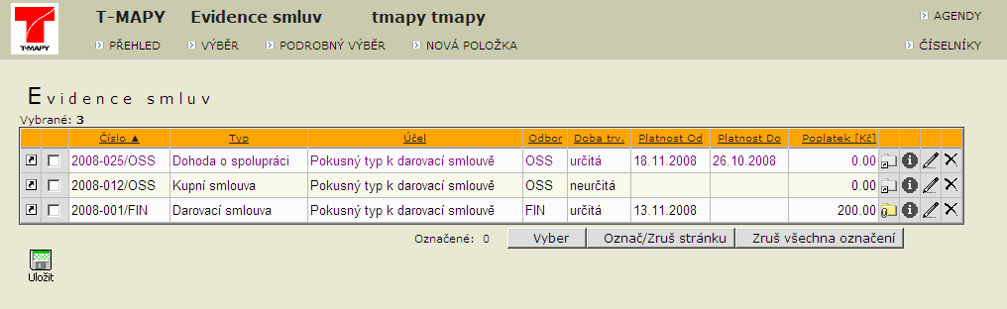
Obrázek 2 – Vstupní obrazovka

Ukončení práce s aplikací
Pokud hodláme ukončit aplikaci Evidence smluv, pak buď zvolíme volbu Agendy v hlavní nabídce (vpravo nahoře) a poté si vybereme jinou T-WIST aplikaci či ukončíme okno s aplikací Evidence smluv standardní uzavírací ikonou www prohlížeče .

UPOZORNĚNÍ: Před ukončením práce s aplikací Evidence smluv zkontrolujeme, zdali nejsou otevřena ještě další okna této aplikace (například informační či editační okno), jinak by mohlo dojít ke ztrátě některých dat.

Hlavní nabídka
Horní nabídka (pruh, lišta) je společná pro všechna pracovní okna (výjimku tvoří samostatně otevíraná okna jako například informační či editační okno).

Na prvním řádku (uprostřed) nalezneme jméno právě přihlášeného uživatele. Po pravé straně jsou dvě tlačítka:

Agenda | Ukončí práci s aplikací Evidence smluv a zobrazí úvodní nabídku všech aplikací T-WIST
Číselníky | Tato volba se zobrazuje pouze pracovníkům s právem zápisu (W) a umožní editovat číselníky, které aplikace používá. (jedná se například o tabulku definující různé typy smluv).

Druhý řádek hlavní nabídky obsahuje následující volby:

Přehled | Zobrazí okno s přehledem smluv (úvodní okno aplikace)
Výběr | Umožní vyhledávání v aktuálním přehledu
Podrobný výběr | Umožní zadat podrobnější vyhledávací kritéria a tím detailněji „popsat“ výběr
Nová položka | Otevře samostatné okno, ve kterém můžeme zadat novou smlouvu

Standardní funkce
Aplikace T-WIST Evidence smluv respektuje standardní ovládání jako v jiných T-WIST aplikacích. Pro jistotu se podívejme na nejzákladnější pojmy a funkce.

Přehledy – řazení a pohyb po seznamu
Při práci s T-WIST aplikací Evidence smluv budeme většinou pracovat s různými seznamy, přehledy. Máme tím na mysli okno, ve kterém je zobrazena tabulka – každý řádek představuje jeden záznam (například jednu smlouvu), každý sloupec pak ukazuje konkrétní údaj (například typ smlouvy, datum platnosti smlouvy – od a do, poplatek).

Poznámka: Seznamy (tabulky) se skládají z řádků a sloupců. Aby tabulky byly přehledné, obsahují na prvním řádku nadpisy (popisy) jednotlivých sloupců. V řádcích pak nalezneme konkrétní údaje (například u dané smlouvy je uvedeno číslo smlouvy, poplatek atd.). V tomto pojetí se sloupci také říká pole

Protože tyto přehledy mohou být obsažné (mohou obsahovat i stovky záznamů – řádků), dovoluje aplikace Evidence smluv tyto přehledy řadit a to podle jednotlivých sloupců (polí), přičemž si můžeme volit či přepínat mezi řazením vzestupným a sestupným.

A jak tedy záznamy seřadíme? Možnost řazení indikuje podtržení názvu sloupce. Sloupec, podle kterého jsou záznamy aktuálně seřazené, a daný způsob řazení, označuje šipka vpravo od názvu pole.

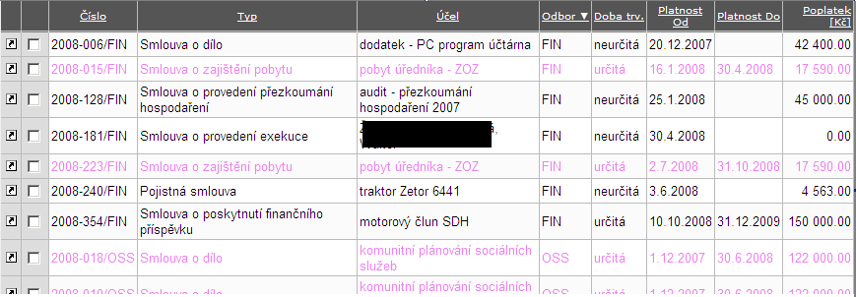
Obrázek 3 – Řazení přehledu

Na našem obrázku je tabulka seřazena vzestupně podle sloupce Odbor (poznáme podle šipky). Tabulku bychom mohli seřadit i podle sloupců Číslo, Typ, Účel či Platnost Od (názvy sloupců jsou podtržené)

Jak již bylo řečeno, seznamy mohou být rozsáhlé. Na jednu stránku (obrazovku) se ale vejde pouze 25 řádků (záznamů). Pro zobrazení dalších záznamů musíme přejít na další stránku. K tomuto použijeme čísla jednotlivých stránek, které nalezneme vlevo (nahoře i dole) u tabulky.

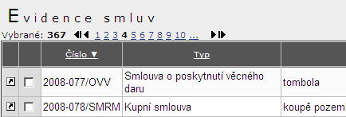
Obrázek 4 – Pohyb po vícestránkovém přehledu

Na obrázku máme vybranou stránku 4 (číslice 4 je zvýrazněna černě a nelze na ni kliknout myší, ostatní číslice jsou podtržené a lze na ně kliknout). Pro rychlejší pohyb mezi stránkami můžeme použít následující ikony, které nalezneme vpravo a vlevo u čísel stránek:

Skok na první stránku seznamu
Skok na předcházející stránku
Skok na poslední stránku seznamu
Skok na následující stránku

Výběr/Filtr
V některých situacích můžeme požadovat provést určitou operaci (například opis pronájemních smluv či přepočet valorizace) pro vybrané smlouvy. K tomuto účelu disponují přehledy aplikace Evidence smluv výběrovým zaškrtávacím políčkem.

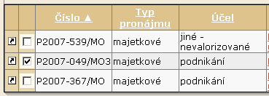
Obrázek 5 – Výběrové zaškrtávací políčko

Kliknutím do tohoto políčka se vybraný řádek zahrne do výběru (příklad druhé smlouvy). Zaškrtávací políčko funguje jako vypínač – druhým klinutím myší se políčko deaktivuje, zaškrtnutí zmizí.

UPOZORNĚNÍ: Teprve až po stisku tlačítka Vyber můžeme na zaškrtnuté záznamy použít další funkce. Pokud například aplikujeme tisk na pouze zaškrtnuté záznamy bez potvrzení tlačítka Vyber, zahrnou se do tisku všechny záznamy.

O počtu právě vybraných záznamů jsme informování pod přehledem. Náš příklad ukazuje, že jsme právě označili 4 záznamy (text Označené)

Obrázek 6 – Volby po práci s výběrem (filtrem)

TIP   | Vybrat (označit) záznamy u vícestránkového přehledu můžeme i z několika stránek, tedy nikoli pouze u aktuální jedné stránky. Program si „pamatuje“ označené záznamy až do chvíle, kdy stiskneme tlačítko Vyber.

Pro snazší práci s výběry můžeme použít následující tlačítka:

Vyber | Potvrzovací tlačítko, kterým aplikace vybere zaškrtnuté záznamy a pouze tyto zobrazí je přehledu.
Označit celou stránku | Označí (zahrne do výběru) všechny záznamy na zobrazené stránce
Zruš všechna označení | Zruší všechna označení (a to na všech stránkách, tedy nikoli právě zobrazené), výběr bude prázdný.

Vyhledávání
Některé seznamy jsou velice rozsáhlé (seznam všech pronájemních smluv a podobně) a proto jistě oceníme funkci vyhledat podle určitého kritéria (parametru). Příkladem může být vyhledání Evidence smluv pronajimatele (plátce) „Navrátil“ či smlouvy, jejíž účel (předmět pronájmu) je „garáž“.

Vyhledávání v aplikaci Evidence smluv provedeme v hlavní nabídce odkazem Výběr). Vyhledávat můžeme podle většiny polí, přičemž lze zadat více parametrů najednou (např. hledáme daný typ smlouvy, která má v názvu text „oprava“). Program poté vyhledá a zobrazí pouze ty řádky (záznamy), které splňují všechny námi uvedené podmínky.

Obrázek 7 – Hlavní nabídka

Při zadávání do vyhledávacích políček můžeme použít i zástupný znak hvězdičku (*). Zadáme-li například do pole Účel hodnotu „*oprava**“, program nám vyhledá nejen všechny smlouvy, které začínají textem „Oprava“, ale také ty, ve kterých slovo oprava figuruje uprostřed (například text „Dodatek č. 2 – oprava haly…“).

Zobrazení podrobných informací
U většiny tabulek je u každého záznamu (řádku tabulky) ikona . Po jejím aktivování se objeví informační okno, ve kterém nalezneme další doplňkové údaje, jež se nevešly do tabulky. V tomto okně jsou v sekci Poslední změna uvedeny rovněž informace, kdo a kdy naposledy daný záznam upravoval.

Editování
Při práci s programem Evidence smluv, zvláště při kontrole údajů, často narazíme na situaci, kdy potřebujeme některý údaj změnit, opravit. K editování (úpravě) vybraného záznamu (řádku v tabulce) slouží ikona , jež nám otevře editační okno, ve kterém můžeme vybrané údaje opravit. Jestliže po provedených změnách uzavřeme editační okno tlačítkem Uložit, námi provedené změny se uloží.

UPOZORNĚNÍ: Pokud okno opustíme tlačítkem Zavřít (případně použijeme standardní ikonu pro uzavření okna ) provedené změny se neuloží!.

UPOZORNĚNÍ: T-WIST aplikace Evidence smluv neumožňuje operaci UNDO – vrácení zpět posledně provedených úprav. Jinými slovy, změny, které jsme provedli a uložili tlačítkem Uložit již nelze vrátit zpět.

Mazání
Pokud nastane situace, kdy je nutné některý záznam odstranit, použijeme ikonu pro mazání , kterou naleznete vpravo na konci daného záznamu (řádku). Pokud tato ikona u uvedeného záznamu chybí, pak nemáme právo pro odstranění záznamu.

Před vlastním odstraněním se nás pro jistotu program ještě zeptá, zdali opravdu vybraný záznam požadujeme odstranit.

UPOZORNĚNÍ: T-WIST aplikace Evidence smluv neumožňuje operaci UNDO – vrácení zpět posledně smazaných záznamů. Pokud tedy záznam odstraníme, nelze jej již obnovit. Jedinou možností je opětovné zadání tohoto záznamu (jako nového).

Práce s aplikací Evidence smluv – běžné operace
Aplikace T-WIST Evidence smluv je naprogramovaná tak, aby v ní uživatel snadno našel všechny operace, které potřebuje pro evidenci smluv (zaevidování, změnu, valorizaci).

Následující část je hlavním těžištěm celé dokumentace, neboť (i přes intuitivní a tudíž názorné ovládání programu) podrobně popisuje operace, které v aplikaci Evidence smluv budeme běžně provádět. Proto následující kapitoly berme jako takový návod, „Jak na to“ v aplikaci Evidence smluv.

Upozorňujeme, že kapitoly lze pochopitelně studovat v libovolném pořadí, například na základě toho, co právě potřebujeme udělat.

Přehled smluv
Po otevření aplikace Evidence smluv je nám v hlavním přehledu nabídnut seznam všech již zaevidovaných smluv.

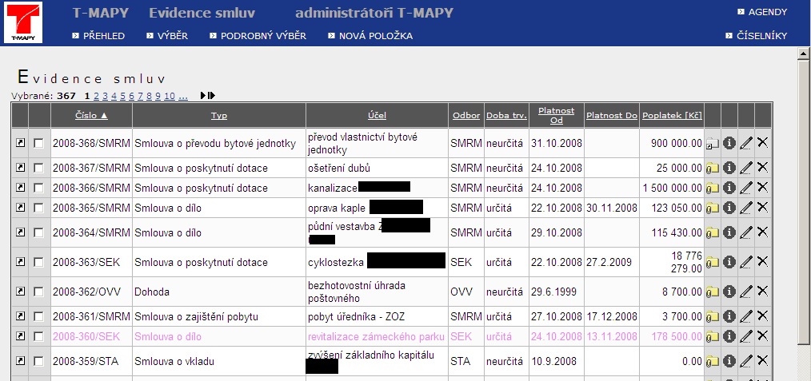
Obrázek 8 – Hlavní nabídka (Evidence smluv)

Jednotlivé sloupce nesou tyto informace:

Číslo | Číslo smlouvy, které se generuje automaticky a má tvar „rok-číslo/odbor“
Typ | Typ smlouvy (jedna z možných variant, definovaných v číselníku)
Účel | Konkretizuje smlouvu, přičemž se tato hodnota vybírá z předem definovaného seznamu (číselníku)
Odbor | Odbor, který smlouvu podepsal
Doba tr. | Doba trvání smlouvy – varianty určitá (s definovaným datem platnosti do) a neurčitá
Platnost od | Datum, od kdy je smlouva platná
Platnost do | Datum, do kdy je smlouva platná
Poplatek (Kč) | Částka v Kč uvedená na smlouvě (například za realizaci opravy, za nájem atd.)

Poznámka: Všimněme si, že smlouvy, u kterých je pole Platnost Do starší jak dnešní datum (jejich platnost vypršela), jsou v přehledu zvýrazněny fialovou barvou.

Pomocí ikon po pravé straně daného záznamu budeme pracovat s vybranými smlouvami.

TIP | Na tento seznam všech pronájemních smluv se dostaneme kdykoli v průběhu práce s programem také z hlavní nabídky kliknutím na Přehled.

Vyhledání smlouvy
Jak již bylo řečeno, přehled smluv je značně rozsáhlý. Proto v mnohých situacích bude příjemné použít volbu Výběr pro vyhledání určité smlouvy, kterou nalezneme v hlavní horní nabídce.

Do nově otevřeného okna můžeme zadat jedno či více kritérií pro vyhledání smlouvy. Nás obrázek demonstruje výběr všech smluv z roku 2008 (políčko Rok), které se vztahovaly k reklamě (typ smlouvy).

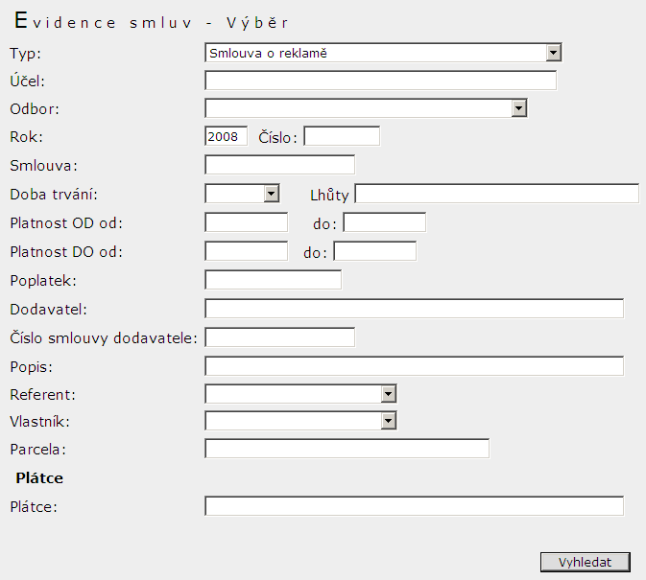
Obrázek 9 – Okno Výběr pro vyhledání smlouvy

Jednotlivé parametry, kterými můžeme ovlivnit výběr, jsme si sice vysvětlili výše (3.1), nicméně dodejme několik vysvětlujících informaci:

Rok | Zadává se celý rok – čtyřčíslí
Smlouva | Číslo smlouvy, přičemž je nutné zadat číslo „od začátku“, tedy například 2008-014/OVV. Lze použít zástupné znaky, a to z obou stran. Zadáním „*014*“ bychom vyhledali smlouvy, které byly „čtrnácté“ v pořadí v každém roce.
Platnosti | Můžeme zadat jak začátek, tak i konec platnosti smlouvy a to v časovém intervalu. Příkladem Platnost DO od: 1.1.2007 do:1.2.2007 bychom vyhledali všechny smlouvy, jejíž platnost končí v lednu roku 2007.
Poplatek | Hodnota v korunách českých (pouze číslo).
Dodavatel | Název či jméno dodavatele uvedeného na smlouvě – především v tomto případě zřejmě použijeme zástupný znak „*“
Číslo smlouvy dodavatele | Číslo, pod kterým si danou smlouvu vede dodavatel
Popis | Textové pole, doporučuje se použít zástupný znak
Referent, vlastník | Pracovníci, kteří mají smlouvu přidělenu
Parcela | V případě, že se smlouva týká nájmu, je uveden popis a číslo parcely
Plátce | Popis plátce (název, adresa)

Po vyplnění parametrů (polí) stiskneme tlačítko Vyhledat. V přehledu se ukážou pouze smlouvy splňující uvedené podmínky. V našem případě (smlouvy za rok 2008, typ smlouvy reklama – viz Obrázek 9 – Okno Výběr pro vyhledání smlouvy) by výpis mohl vypadat takto:

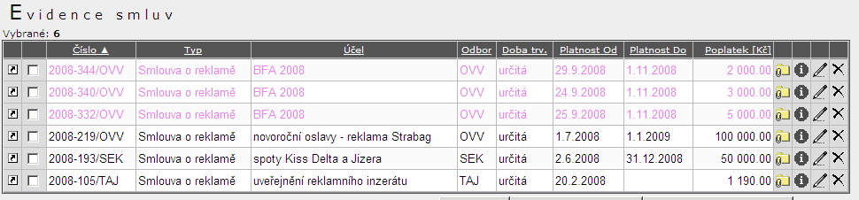
Obrázek 10 – Přehled vybraných smluv

Podrobnější informace
V druhé kapitole jsme se zmiňovali o ikoně , která zobrazí detailní informace o vybrané smlouvě. Vedle tohoto aplikace Evidence smluv nabízí vypisovat další detailní informace o „procesech“ (například parcelách).

Pokud v přehledu smluv klikneme u vybraného řádku (smlouvy) vlevo na ikonu , zobrazí se detailní informace. První sekci – Evidence smluv – jsme si již vysvětlili.

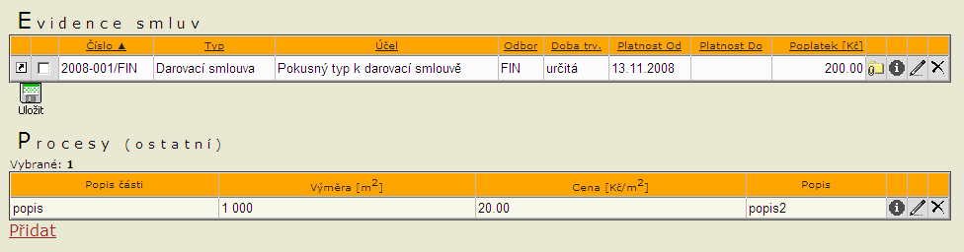
Obrázek 11 – Podrobnosti ke smlouvě

Přehled Procesy (ostatní) ukazuje předměty pronájmu. Vidíme tyto informace:

Popis části | Případný textový popis vztahující se k parcele
Výměra | Velikost parcely v m²
Cena | Jednotková cena nájmu
Popis | Případný vysvětlující text

Export a tisk smluv

Přehled pronájemních smluv, případně přehled vybraných pronájemních smluv, lze exportovat a to včetně aktuálního řazení. Pod přehledem smluv je ikona Uložit .
Po kliknutí se v novém okně otevře seznam polí, která do exportu můžeme zahrnout (tlačítkem Označ/Zruš VŠE na stránce můžeme najednou vybrat všechna pole). V rozbalovacím poli Typ výstupu můžeme zvolit výsledný formát – HTML, Excel, text a XML).
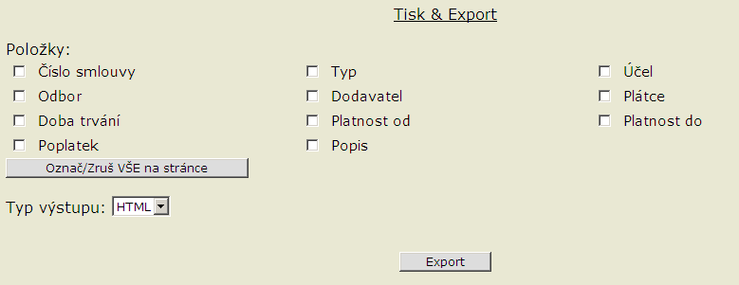
Obrázek 12 – Opis pronájemních smluv

Tlačítkem Export nakonec zahájíme generování sestavy. Pokud si zvolíme formát HTML, sestava by mohla mít tuto podobu:

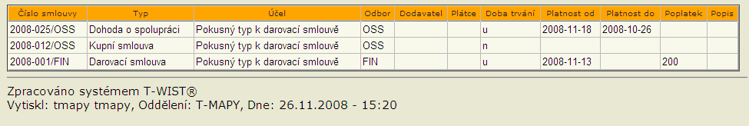
Obrázek 13 -- Vygenerovaná HTML sestava vybraných smluv

Tuto sestavu lze z prostředí www prohlížeče standardním způsobem vytisknout.

Nová smlouva
Pro vygenerování (přidání) nové smlouvy je určena volba Nová položka, která je dostupná v hlavní nabídce a to z hlavní obrazovky. Po kliknutí na Nová položka se dostaneme do editačního okna a musíme vyplnit základní údaje. Jako i v ostatních T-WIST agendách, barevně podbarvené položky jsou povinné.

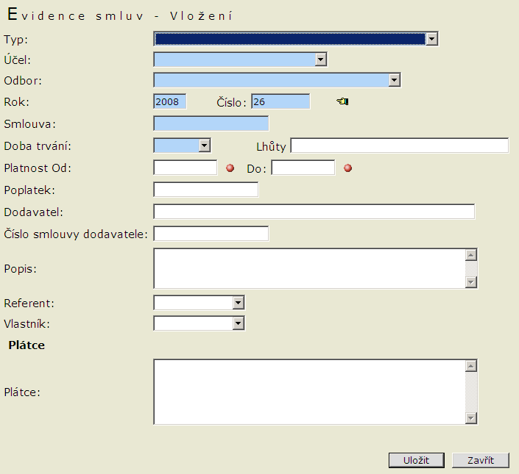
Obrázek 14 – Okno pro vložení nové smlouvy

Jednotlivé položky mají následující význam:

Typ | Rozbalovací nabídka Typ smlouvy (viz číselník)
Účel | Rozbalovací pole specifikující danou smlouvu (viz číselník)
Odbor | Rozbalovací menu, ve kterém definujeme odbor, který smlouvu zastřešuje (viz číselník)
Rok | Rok (čtyřčíslí) uzavření smlouvy. Program sám předvyplní aktuální rok.
Číslo | Pořadové číslo smlouvy v daném roce. Program sám předvyplní číslo (o 1 vyšší než poslední zadaná smlouva). Ikonou můžeme vložit první volné číslo (v případě, kdy číslo například omylem přepíšeme).
Smlouva | Kompletní číslo smlouvy, které se generuje automaticky a má tvar „rok-číslo/odbor“.
Platnost Od | Datum, od kdy je smlouva platná.
Platnost Do | Datum, do kdy je smlouva platná
Poplatek | Částka v Kč za danou smlouvu (akci, službu) či za roční nájem.
Dodavatel | Informace o dodavateli, druhé smluvní straně.
Číslo smlouvy dodavatele | Číslo, pod kterým si danou smlouvu vede dodavatel
Popis | Textové pole, doporučuje se použít zástupný znak
Referent, vlastník | Pracovníci, kteří mají smlouvu přidělenu
Parcela | V případě, že se smlouva týká nájmu, je uveden popis a číslo parcely
Plátce | Popis plátce (název, adresa)

Po uložení (kliknutím na ikonu Uložit) se nová smlouva objeví v přehledu.

TIP | Při zadávání nové smlouvy nemusíme ihned vyplnit všechna pole. Můžeme uložit „rozpracovanou“ smlouvu a později s k ní vrátit a upřesnit či doplnit vlastnosti (pole).

Vložení popisu parcely (předmětu nájmu)
K naší nové smlouvě můžeme přidat další podrobnější informace o předmětu nájmu – především údaje o najaté parcele. Abychom mohli do smlouvy předmět pronájmu doplnit, musíme nejprve na přehledu smluv kliknout vlevo u nové smlouvy na ikonu . Objeví se detailní výpis naší smlouvy (viz kapitola Podrobnější informace na straně 12), kde klikneme na nabídku Přidat (pod sekci Procesy).

Po chvilce se zobrazí toto okno:

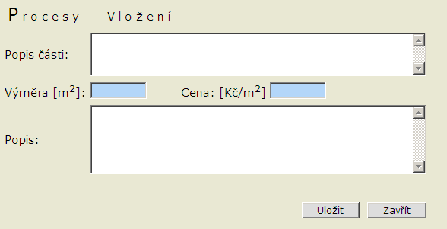
Obrázek 15 – Vložení údajů o najaté parcele

Povinná pole jsou Výměra a Cena, do polí Popis části a Popis můžeme vepsat doplňující informace. Tlačítkem Uložit se nový záznam uloží a objeví se v dativním zobrazení vybrané smlouvy. Pokud smlouva obsahuje více záznamů (parcel), objeví se pod přehledem procesů součtová tabulka:

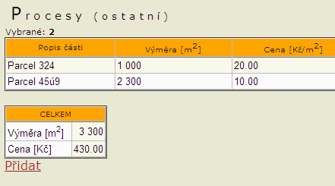
Obrázek 16 – Součtová tabulka pod procesy

Úprava Evidence smluv
Prozatím jsme si ukázali, jak založit novou smlouvu. Ted si ukážeme, jak již existující smlouvu upravit.

Změna platnosti smlouvy
Pokud požadujeme změnit dobu platnosti smlouvy, především datum platnosti do, přejdeme na úvodní obrazovku – přehled pronájemních smluv (případně si smlouvu vybereme pomocí nabídky Výběr) a u dané smlouvy stiskneme editovací ikonu .

V okně Evidence smluv – Úprava pak napíšeme do vybraného políčka (např. Platnost Do) správnou hodnotu a tlačítkem Uložit se provedená změna akceptuje.

Oprava dalších atributů smlouvy
Zcela obdobě budeme postupovat v případě, že jsme při generování smlouvy zadali některé atributy nesprávně. Všimněme si, že v okně Evidence smluv – Úprava lze upravit následující atributy: Rok, Číslo, Smlouva, Platnost Od a Do, Účel a informace o dodavateli atd.

Přidání další parcely (procesu)
Pokud požadujeme přidat další parcelu k stávající smlouvě, musíme si zobrazit detailní informace o dané smlouvě (ikona na úvodní obrazovce u přehledu smluv).

Pod sekcí Procesy (přehled najatých parcel) nalezneme nabídku Přidat. Po spuštění se objeví již popsané okno aplikace T-WIST (viz kapitola Vložení popisu parcely (předmětu nájmu) na straně 15). Po vybrání parcely a určení ceny a výměry se nová parcela přiřadí do seznamu Procesů u dané smlouvy.

Odstranění parcely z Evidence smluv
Pro smazání (odstranění) parcely ze smlouvy se musíme dostat na detailní výpis smluv (ikona na úvodní obrazovce u přehledu smluv). V sekci Procesy u vybrané parcely zcela vpravo klikneme na „mazací“ ikonu . Před vlastním odstraněním ještě potvrdíme dotazovací okno.

Přílohy ke smlouvám
Ke každé smlouvě můžeme přiřadit libovolný počet příloh. Obsahem přílohy může být například vlastní text smlouvy, fotodokumentace k předmětu nájmu, dodatky ke smlouvě a podobně.

V přehledu smluv na úvodní obrazovce či v detailním zobrazení jedné smlouvy jsme informování ikonou o tom, zdali smlouva osahuje přílohu (bílá ikona znamená „bez přílohy“, žlutá ikona upozorňuje na přílohu; navíc „pod myší“ se objeví i informace o počtu příloh).

Na seznam příloh se pak dostaneme kliknutím právě na uvedenou ikonu.

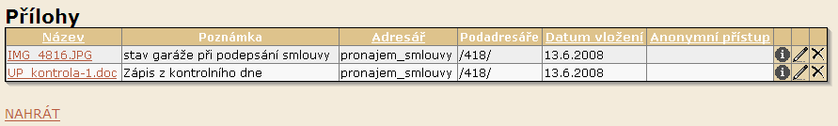
Obrázek 17 – Seznam příloh ke smlouvě
Jednotlivé přílohy si můžeme, pokud na to máme právo, prohlédnout kliknutím na podtržený název. Novou přílohu vložíme pomocí volby Přidat. Do nového okna zadáme potřebné údaje:

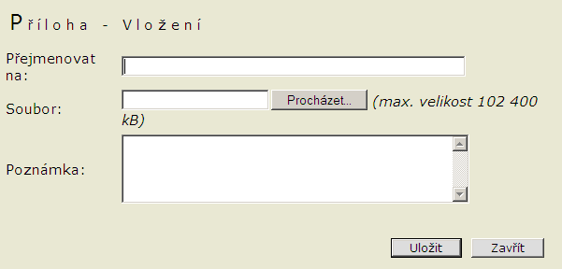
Obrázek 18 – Vložení přílohy ke smlouvě

Tlačítkem Procházet vyhledáme požadovaný soubor (textový dokument se smlouvou, obrázek s fotkou atd.), který můžeme v poli Přejmenovat nazvat dle libosti. Do Poznámky můžeme zadat vysvětlující informace. Nakonec přílohu uložíme tlačítkem Uložit.

Číselníky
Aplikace Evidence smluv pracuje se třemi číselníky – definovanými seznamy. Ty se používají v různých sestavách a přehledech, které se při práci s programem generují. Jedná se o číselníky Typy smluv Účely smluv s typem a Odbory. Pokud chceme číselníky upravit, použijeme na pravé straně hlavní nabídky volbu Číselníky.

Číselník Typy smluv
Číselník Typy smluv se zavádí pro rychlejší a snadnější vyhledávání. Obsahuje jednoduchou klasifikaci pro standardní typy smluv. Mezi obvyklé položky v tomto číselníku patří například: Kontrakt, Kupní smlouva, Rozhodnutí, Mandátní smlouva atd.

Přehled Typy smluv obsahuje jen jedno pole. Pomocí ikony pro editování můžeme údaje o vybrané položce upravit. Vybraný typ smlouvy můžeme případně ze seznamu vymazat,

UPOZORNĚNÍ: Vymazání Typy smlouvy je operace nevratná, Aplikace Evidence smluv neumožňuje operaci UNDO (vrácení posledně provedených změn). Musíme si uvědomit, že číselník účely pronájmu používají všechny definované Typy smluv a proto vymazat Typ smlouvy můžeme pouze tehdy, jestliže není uveden v žádné sestavě, u žádné smlouvy.

Přidání nového Typu smlouvy do seznamu provedeme pomocí nabídky Nová položka.

Číselník Účely smluv s typem
Pro číselník Účely smluv s typem platí v podstatě stejná pravidla jako pro číselník Typy smluv.

Číselník Odbory
Číselník Obory obsahuje seznam všech odborů a jejich zkratek, které se vyskytují v organizační struktuře. Pro práci s tímto číselníkem platí opět stejná pravidla, jaká byla popsána u číselníku Typy smluv.

Dodatky

Seznam obrázků

Obrázek 1 – Nápověda u ikony 4
Obrázek 2 – Vstupní obrazovka 6
Obrázek 3 – Řazení přehledu 7
Obrázek 4 – Pohyb po vícestránkovém přehledu 7
Obrázek 5 – Výběrové zaškrtávací políčko 8
Obrázek 6 – Volby po práci s výběrem (filtrem) 8
Obrázek 7 – Hlavní nabídka 9
Obrázek 8 – Hlavní nabídka (Evidence smluv) 10
Obrázek 9 – Okno Výběr pro vyhledání smlouvy 11
Obrázek 10 – Přehled vybraných smluv 12
Obrázek 11 – Podrobnosti ke smlouvě 12
Obrázek 12 – Opis pronájemních smluv 13
Obrázek 13 -- Vygenerovaná HTML sestava vybraných smluv 13
Obrázek 14 – Okno pro vložení nové smlouvy 14
Obrázek 15 – Vložení údajů o najaté parcele 15
Obrázek 16 – Součtová tabulka pod procesy 15
Obrázek 19 – Seznam příloh ke smlouvě 16
Obrázek 20 – Vložení přílohy ke smlouvě 16

Rejstřík

* 9
agenda 6
aplikace, spuštění 6
aplikace, ukončení 6
Cena 15
Cena nájmu 13
číselníky 6, 18
Číslo 4, 10, 14
Číslo smlouvy dodavatele 12, 14
číslo smlouvy, pořadové 4
Doba trvání 10
Dodavatel 12
editování 9
Export 13
filtr 8
funkce 7
funkce, standardní 7
hlavní, nabídka 6
hvězdička (*) 9
ikona,seznam 4
informace, detailní 4
informace, podrobné 9
mazání 9
Mozila Firefox 6
MS Internet Explorer 6
nabídka, hlavní 6
nová položka 7
Nová položka 13, 18
Odbor 10, 14
odbory, číselnk 18
okno, informační 9
Opera 6
ovládání programu 6
Označit celou stránku 8
parcela 15
Parcela 12
parcela, odstranění 16
parcela, popis 15
parcela, přidání 16
Plátce 12, 14
platnost 15
Platnost 10
Platnosti 11
Podrobný výběr 7
pole 7
políčko, zaškrtávací výběrové 8
Popis 13
Popis části 12
Poplatek 10, 12, 14
Poznámka 17
práva, přístupová 4
proces 12
program, ovládání 6
Procházet 17
pronájemní smlouvy, přehled 10
přehled 7
Přehled 11
přehled smluv 10
přehled, řazení 7
přehled, vícestránkový 8
Přejmenovat 17
Přidat 15, 16
příloha 4, 16
read 4
REFERENT 4
Referent, vlastník 12
Rok 11
řazení 7
Smlouva 11, 14
smlouva, doba trvání 10
smlouva, nová 13
smlouva, opis 13
smlouva, pořadové číslo 4
smlouva, přehled 10
smlouva, tisk 13
smlouva, úprava 15
smlouvy, informace detailní 12
smlouvy, vyhledání 11
spuštění aplikace 6
tabulka 7
tisk, ikona 4
T-WIST Administrace systému 5
T-WIST CEU 5
T-WIST, aplikace 4
Typ 14
Typ pronájmu 10
Typ výstupu 13
typy smluv, číselník 18
Účel 10, 14
účely smluv, číselník 18
ukončení, aplikace 6
Uložit 13, 14
UNDO 9
upload 17
uzavření, aplikace 6
Vyber 8
výběr 7, 8, 9
Výběr 11
výběr, podrobný 7
vyhledání 11
Vyhledat 12
vyhledávání 9
Výměra 13, 15
vypínač 8
write 4
www prohlížeč 6
Zruš všechna označení 8

Technické informace

Server:

operační systém: Linux (alt. Sun Solaris, MS Windows NT/2k/XP)
www server: Apache (alt. MS IIS)
databáze: PostgreSQL (alt. MySQL, MS SQL, …)
základ technologie T-WIST®: PHP 4

Klient:

MS Internet Explorer 5,5+, Mozila Firefox 1,5+, Opera 8+

T-WIST, T-MapViewer, T-MapServer jsou registrované obchodní známky firmy T-MAPY spol. s r. o.
© T-MAPY spol. s r. o. Hradec Králové, duben 2008

T-MAPY spol. s r. o., Špitáslá150, 500 03 Hradec Králové
tel.: 498 511 111, fax: 495 513 371
e-mail: info@tmapy.cz
http://www.tmapy.cz
http://www.tmapserver.cz

